NA KAJAKU Z ALP DO SEVERNÍHO MOŘE
1100 kilometrů po Rýnu ve Švýcarsku, Lichtenštejnsku, Rakousku, Německu, Francii
a Nizozemsku (foto ZDE)

Přednáška cestovatele a překladatele Zdeňka Lyčky (vč. dokumentárního filmu, 23 min.)
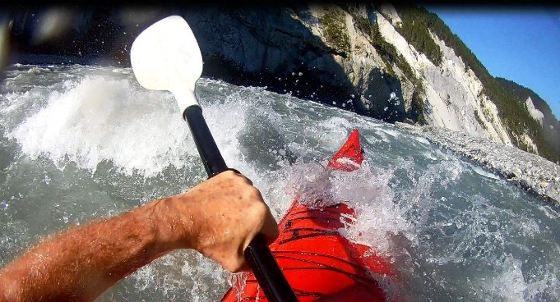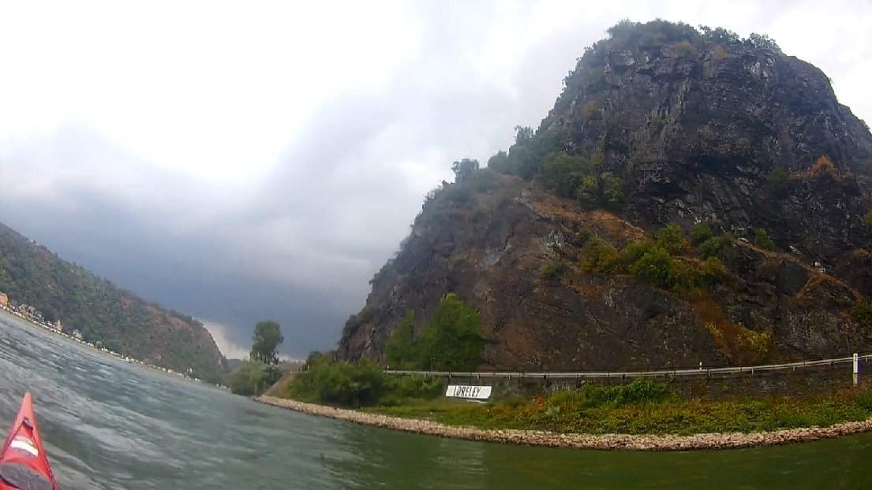

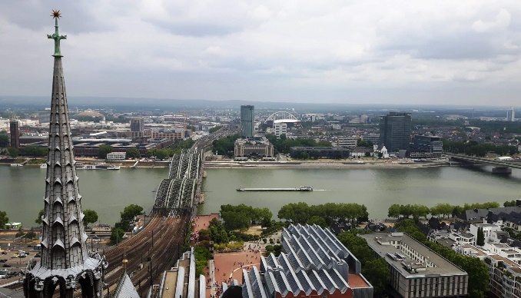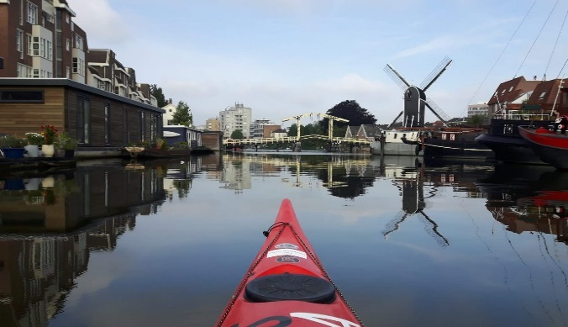

Zdeněk Lyčka nasedl 29. června 2019 ve švýcarské vesničce Valendas do kajaku a vyrazil do peřejí Předního Rýna v Rýnské rokli. Kvůli vysokému stavu vody se následující den přesunul vlakem za soutok Předního a Zadního Rýna a pak pádloval tři týdny Švýcarskem, pohraničím Lichtenštejnska, Rakouska a Francie, ale hlavně Německem a Nizozemskem až do ústí Starého Rýna v Katwijku aan Zee na pobřeží Severního moře. Prohlédl si krásná města Kostnici, Laufenburg, Rheinfelden, Basilej, Mohuč, Bonn, Kolín, Leiden a mnoho dalších, ale proplul také průmyslovými oblastmi v okolí Ludwigshafenu, Düsseldorfu a Duisburgu. Zažil nekonečnou průtrž mračen u obávané skály Loreley a často musel prchat před obrovskými kontejnery, které před sebou hrnuly vysoké vlny. Spletí nizozemských kanálů se mu po více než tisíci kilometrech podařilo doplout k moři. Cestou se seznámil s mnoha historickými
a kulturními památkami, hlavně v Německu. Přijďte si poslechnout jeho autentické vyprávění!

Lyčkova rýnská anabáze je kromě přednášky s unikátními fotografiemi zachycena na dokumentárním filmu, který také uvidíte. Nakladatelství Argo vydalo Lyčkovy reportážní knihyNa kajaku z Černého lesa do Černého moře o cestě na kajaku ze severní Moravy na Balt (2019), o splutí Dunaje od pramene do ústí v Černém moři (2017) a kajakářské výpravě z Prahy do Severního moře (2015). Autorovou prvotinou je reportáž z roku 2012 popisující 600 kilometrů drsného lyžařského přechodu grónského pevninského ledovce.

Informace o přednášejícím (zdenalycka@gmail.com, mob. +420 776 750 488):
Diplomat a překladatel PhDr. Ing. Zdeněk Lyčka (1958) vystudoval systémové inženýrství na VŠB v Ostravě a moderní filologii (dánština-angličtina) na FF UK v Praze. V r. 1990 nastoupil na MZV, kde působí dodnes. Byl mj. generálním ředitelem Českých center, ředitelem Českého centra ve Stockholmu a velvyslancem České republiky v Dánsku.

